Министерство сельского хозяйства Российской Федерации

ФГОУ ВПО Уральская государственная

сельскохозяйственная академия

Кафедра птицеводства и мелкого животноводства

**КУРСОВАЯ РАБОТА**

по дисциплине "Овцеводство и козоводство"

**ОТБОР И ПОДБОР В ОЦЕВОДСТВЕ.**

Выполнил:

студент 4 курса ФТЖ-03-21

Проверил: Чепуштанова О.В.

ст. преподаватель

кафедры птицеводства и

мелкого животноводства

Екатеринбург 2007

Содержание

Введение

1. Отбор в овцеводстве

1.1 Отбор по экстерьеру и продуктивности

2. Общие принципы организации проверки баранов по качеству

потомства

3. Подбор в овцеводстве.

4. Повышение эффективности отбора овец

Цель и задачи

Материал и методика

Результаты исследования

Заключение

Литература

**Введение**

Совершенствование сельскохозяйственных животных осуществляется на основе отбора по селекционируемым признакам, которые делятся на количественные и качественные.

Количественные признаки(масса тела, настриг, длина, толщина шерсти и др.) характеризуются непрерывной изменчивостью, т. е. в определенных пределах величина признака может принимать любые значения. Например, настриг шерсти может быть равен 3,0; 3,5; 3,7 кг и т. д.

Качественные признакиимеют альтернативную выраженность в фенотипе. Например, цвет шерсти (черный — белый), комолость — рогатость.

Однако между качественными и количественными признаками нет резко выраженной границы. Для блеска шерсти, являющегося качественным признаком, предложены методы количественного его выражения. Можно также определить количество и распределение пигмента меланина и получить объективное представление о степени пигментации шерстяных волокон у овец разной масти.

Подавляющее большинство селекционируемых признаков у овец — количественные.

Возможности отбора связаны с изменчивостью селекционируемых признаков (Ерохин А.И. 2004).

**1. Отбор в овцеводстве**

Под подбором (английское — selection) понимают процесс, в результате которого одна часть особей данного вида остается для дальнейшего размножения, другая — выбывает. В зависимости от того, влияет ли на этот процесс человек или природа, различают искусственный или естественный отбор (Доброхотов Г.Н. 1991).

Естественный отборнаправлен на сохранение вида в природе, в результате такого отбора для размножения остаются наиболее приспособленные к данным условиям среды особи.

Искусственный отборнаправлен на выделение и размножение животных с признаками, желательными для человека. Применение искусственного отбора не исключает одновременного действия естественного отбора, но чаще он не отвечает целям естественного отбора или даже противоречит им. В практике овцеводства соотношение этих видов отбора зависит от состояния племенной работы и общей культуры отрасли. Чем выше уровень племенной работы и полнее соблюдаются зооветеринарные требования по кормлению и содержанию овец, тем меньше поле деятельности для естественного отбора, и наоборот.

Наиболее простая форма искусственного отбора — массовый отбор, когда из стада для дальнейшего разведения оставляют самых лучших по фенотипу животных, а неудовлетворяющих требованиям стандарта — выбраковывают.

В современной практике племенного дела селекцию ведут не по одному-двум, а по ряду признаков. Поэтому возникает вопрос, как вести отбор, каких животных оставлять на племя? Для решения этого вопроса возможны три метода отбора животных по селекционируемым признакам: а) последовательный (тандемный); б) независимых уровней; в) селекционного индекса (Богданов Е. Л.1977).

Последовательный (тандемный) отборзаключается в том, что в одном, а чаще в нескольких поколениях животных селекционируют только, например, по длине шерсти. После того как будет достигнут планируемый уровень по этому признаку, переходят на селекцию по другому признаку и т.д. Этот метод, хотя и эффективный, имеет существенные недостатки. Теоретически ожидаемый селекционный эффект при тандемном отборе трудно реализовать на практике, поскольку между признаками существует как положительная, так и отрицательная сопряженность, в результате чего улучшение одного признака будет сопровождаться ухудшением другого, а возможно и ряда признаков.

Отбор по независимым уровням— основной в селекции овец в нашей стране. Его ведут сразу по нескольким признакам, но для каждого устанавливают минимальный уровень, которому должно отвечать отбираемое животное. Например, для овец I класса цигайской породы минимальный настриг чистой шерсти должен быть 2,0 кг, масса тела — 48 кг, длина шерсти — 8 см. Животных, не удовлетворяющих хотя бы одному из этих требований, исключают из племенного ядра. Этот метод селекции, особенно при наличии положительных генетических корреляций, более эффективен, чем последовательный. Недостатком этого метода является то, что при строгом выполнении установленных требований из воспроизводящей группы по причине несоответствия какого-нибудь одного признака могут быть выбракованы животные, имеющие хорошее развитие других селекционируемых признаков (Богданов Е.Л. 1977).

Отбор по селекционным индексамтеоретически считается наиболее эффективным. Его сущность состоит в том, что из селекционного процесса не исключают животных, которые имеют низкий уровень развития одного признака при высокой ценности других. При индексной селекции отбор ведется по комплексу признаков с учетом их экономического значения, наследуемости и корреляции с другими признаками.

Следует отметить то, что положительные результаты при использовании индексной селекции могут быть получены при достаточно большой численности популяции и при стабильности паратипических условий в ряде поколений (оптимальный уровень кормления животных).

Практическая селекция в овцеводстве в основном базируется на оценке животных по происхождению, конституционально-продуктивным показателям и по качеству потомства (Ерохин А.И. 2004).

Отбор по происхождению (по родословной).Происхождение, или родословная, — один из существенных показателей для генетического совершенствования стада.

Между родителями и их потомством в определенной степени имеет место генотипическое сходство, на основании чего можно надеяться, что животное тем ценнее, чем в его родословной больше высокопродуктивных предков.

Знание родословной помогает селекционеру определить принадлежность данного животного к соответствующей линии или семейству, оценить систему подбора, по которой оно было получено. Все это позволит более правильно использовать данное животное в селекционном процессе.

Оценку и отбор животных по родословной можно проводить как по качеству прямых родственников (отец и мать, дед и бабка и т. д.), так и боковых родственников (полубрат и полусестра, дядя и тетя и т.д.). В последнее время уделяется внимание оценке животных по показателям полусибсов. Считают, что она может быть более точной, чем оценка по двум-четырем прямым родственникам, поскольку боковых родственников можно иметь значительно больше (Ерохин А.И. 2004).

Признавая важность и полезность отбора по происхождению, необходимо в то же время отметить, что он не гарантирует высокой надежности в оценке наследственных особенностей животных. Обусловлено это тем, что истинная картина часто искажается под влиянием многих факторов негенетического порядка, а, кроме того, точность оценки генотипа животного по родословной не может быть высокой из-за расщепления и комбинации генов. Верхняя граница точности племенной ценности животного на основе оценки по родословной составляет лишь 0,71. В силу этих причин теоретический прогноз часто не подтверждается. У потомства обычно проявляется регрессия — возврат к средним показателям стада, породы, величина которой возрастает с увеличением превосходства показателей отобранных животных по отношению к средним показателям популяции. Поэтому отбор по происхождению является необходимым и важным элементом селекционного процесса, но его следует рассматривать лишь в качестве предварительной оценки племенных качеств животного (Ерохин А.И. 2004).

**1.1 Отбор по экстерьеру и продуктивности**

Отбор по экстерьеру и продуктивности— это в основе своей экспертная оценка животных при бонитировке. Ее основу составляет признание того, что лучшие генотипы находятся среди лучших фенотипов.

Совершенствование шерстной, мясной, смушковой, молочной продуктивности овец базируется на отборе животных по комплексу хозяйственно полезных признаков.

Изучение результатов селекции в зависимости от числа признаков при отборе показало, что распыление селекционного давления на большое число признаков снижает эффективность отбора по каждому из них пропорционально 1:, где п — число признаков. Так, при увеличении числа признаков с одного до четырех эффект отбора по каждому из них будет в 2 раза меньше



(1: = 1:2).



Поэтому при отборе по комплексу признаков количество селекционируемых признаков должно быть сокращено до минимума.

Принцип всесторонней комплексной оценки должен предусматривать выделение главных желательных качеств для более быстрого совершенствования их путем отбора и подбора, а другие признаки следует оценивать лишь в качестве корректирующих, помогающих избежать нежелательных последствий одностороннего отбора и обеспечить получение здоровых, конституционально-крепких, гармонично развитых животных (Дубинин Н.П. 1967).

Прогнозирование эффекта отбора.Эффективность отбора животных по фенотипу зависит от степени наследуемости селекционируемых признаков, от численности популяции, включенной в селекционную программу, ее генетической гетерогенности и интенсивности (жесткости) отбора.

Интенсивность отбора, или селекционный дифференциал, представляет собой разницу между средним значением признака у отобранной для племенных целей группы животных и средним значением этого признака в популяции, из которой проведен отбор. Например, средняя длина шерсти у всех ярок, имеющихся в стаде данного хозяйства, равна 12 см, а у отобранных для ремонта — 13,5 см. В этом случае селекционный дифференциал равен 1,5 см (13,5-12 см).

Умножением селекционного дифференциала (Sd) на коэффициент наследуемости (h2 — около 0,3) можно получить теоретически ожидаемую величину селекционного эффекта (Е):Е= h2×Sd= 0,3×1,5 = 0,45 (Голъцблат А.И. 1988).

Селекционный эффект — это разница между средней величиной признака у родительского поколения, в котором проводился отбор, и средней величиной этого признака в дочернем поколении.

Ответ на селекцию за год (Еr) определяется делением селекционного эффекта на интервал между поколениями (i), который в овцеводстве составляет около 3,5 лет.

см в год.



Иногда селекционный дифференциал предпочтительнее выражать не в абсолютных числах, а в стандартных единицах (ơ), тогда можно сравнивать селекционные дифференциалы различных признаков, например, настрига, длины шерсти и массы тела:

Е = ơp×I×h 2,

где ơp — фенотипическое стандартное отклонение признака; I — интенсивность селекции (Ерохин А.И. 1985).

Отбор баранов и оценка их наследственных качеств.Ранняя и всесторонняя сценка производителей, выявление улучшателей и широкое их использование на станциях искусственного осеменения или непосредственно в хозяйствах — важнейшее звено племенного дела, поскольку генетическое улучшение овец обеспечивается в основном через производителей.

Эффективность племенной работы повышается при комплексной оценке баранов с учетом особенностей, генеалогических данных и качества потомства.

В племенных заводах стадо баранов-производителей комплектуют животными, которых выращивают, прежде всего, от маток селекционного ядра при строгом отборе.

В племенных совхозах и на племенных фермах других форм собственности стадо производителей формируют баранами, выращенными в своем стаде, а также купленными в племенных заводах.

Товарным хозяйствам баранов рекомендуется покупать в племенных хозяйствах в соответствии с планом породного районирования и принятым в стаде методом разведения овец (чистопородное или скрещивание).

Основные положения отбора и оценки баранов, тонкорунных и полутонкорунных пород по качеству потомства сводятся к следующему.

В тонкорунном и полутонкорунном овцеводстве к отбору баранов приступают уже в 2-3-недельном возрасте. В это время явно непригодных на племя баранчиков кастрируют. Второй раз осматривают и отбирают баранчиков на племя при отъеме их от маток. Лучших баранчиков выделяют в ремонтную группу в количестве, превышающем потребность в 5-6 раз. Следующий отбор баранчиков производят в годовалом возрасте на основании данных происхождения, индивидуальной бонитировки, учета настрига шерсти и живой массы. Лучших из числа ремонтных баранчиков ставят на проверку по качеству потомства. Их число должно быть в 3-4 раза больше потребности (Кушнер Х. Ф. 1964).

**2. Общие принципы организации проверки баранов по качеству потомства**

Проверяемых баранов спаривают с одновозрастными матками I класса не моложе 2,5 лет. Если баранов планируется, затем использовать на матках II класса, то и проверку их можно проводить на матках данного класса. Спермой каждого барана в одни и те же сроки без выбора осеменяют 75-80 равнокачественных маток. От каждого барана необходимо получить и вырастить до основной бонитировки (до годовалого возраста) минимум 30 голов потомков одного пола. В этом случае можно достоверно оценить племенные качества проверяемых баранов. Полученное потомство оценивают раздельно по ярочкам и баранчикам, поскольку среди потомков одних производителей качество может быть выше у ярок, а среди потомков других производителей — у баранчиков.

Каракульских баранов испытывают на качество потомства с теми же матками, с которыми планируется их дальнейшее использование. При однородном по окраске и смушковому типу подборе за каждым бараном закрепляют 80-100 маток, при разнородном — не менее 150. Проверяемых каракульских баранов по потомству оценивают по результатам индивидуальной бонитировки ягнят при рождении и сортировки шкурок на каракулевом заводе. Племенные достоинства баранов романовской породы определяют на основе оценки их ягнят при рождении, отбивке, в 5-6-месячном возрасте (по поярку), во время основной бонитировки в 8-9 мес.

Племенную ценность баранов, которые на основании проверки по качеству потомства признаны лучшими, уточняют и контролируют оценкой ежегодно получаемого от них потомства (Кушнер Х. Ф. 1964).

Методы оценки баранов по потомству.Результаты оценки баранов по потомству в определенной мере зависят от методов ее проведения. Наследственные свойства производителей можно оценить двумя методами: дочь — мать, когда сопоставляют качество дочерей и их матерей; дочери — сверстницы, когда среднюю продуктивность дочерей оцениваемого производителя сравнивают со средней продуктивностью сверстниц других проверяемых баранов. Модификацией этого метода является упрощенный метод сверстников. Он заключается в том, что показатели потомства каждого производителя сопоставляют с показателями одновозрастных потомков всех проверяемых баранов, включая и оцениваемого производителя. Кроме того, овцеводы иногда пользуются сравнением между собой типа и качества потомства, полученного от различных проверяемых баранов.

Генетические корреляции родитель — потомок выше, чем у менее родственных групп. Тем не менее метод дочь — мать не находит широкого применения в овцеводстве. Это связано с необходимостью учета поправочных коэффициентов на возраст, если продуктивность дочери и матери сравнивают за один и тот же год, или на разницу в условиях кормления и содержания, если сравнивают показатели животных одного возраста, но полученные в разные годы. Подобные поправки в большинстве случаев затушевывают или даже искажают реальную картину продуктивности животных.

Баранов тонкорунных и полутонкорунных пород рекомендуется оценивать методом сверстников с учетом следующих показателей их потомства: удельного веса элитных животных и I класса, настрига и длины шерсти при бонитировке, доли животных с желательным типом шерсти, живой массы ягнят при отъеме на одну слученную матку и при бонитировке. У самих баранов, кроме того, следует учитывать половую активность и оплодотворяющую способность спермы.

Шерстную продуктивность потомства определяют в оригинале и в чистом (мытом) волокне. При этом оценивают структуру и плотность руна, длину и толщину волокон, уравненность их в штапеле и по руну, наличие и качество жиропота и др. (Хатт Ф. 1969).

Живую массу ягнят при отъеме от маток устанавливают по средней величине этого показателя у одного потомка в расчете на одну слученную матку. Если спаренные с разными баранами матки различаются по многоплодию, то вносят поправку для усреднения этого показателя. Поправку получают делением средней живой массы ярок-одинцов и баранчиков-одинцов на среднюю живую массу ярок-двоен и баранчиков-двоен. Например, средняя живая масса ярок-одинцов, происходящих от барана № 425, при отъеме от маток составила 28 кг, а ярок-двоен — 25 кг, то поправочный коэффициент в данном случае равен 1,12 (28 : 25). Живая масса ярочек-двоен, умноженная на этот коэффициент, будет соответствовать живой массе ярочек-одинцов. Так же можно установить поправочные коэффициенты и по другим признакам двойневых ягнят.

Для оценки мясной продуктивности проводят контрольный откорм и убой ягнят. На откорм ставят ягнят (баранчиков) после отъема их от маток в количестве не менее 5 голов от каждого проверяемого барана, продолжительность откорма — 45-60 дней.

В мясошерстном овцеводстве по данным контрольного откорма молодняка от проверяемых баранов в возрасте от 4 до 7 мес. рекомендуется определять энергию роста и оплату корма. Для получения более надежных и сопоставимых данных эту работу следует проводить в условиях специализированных станций по единой методике.

Воспроизводительная ценность барана может быть определена лишь косвенно по показателям женских родственников. Поэтому рекомендуется предварительную оценку баранов проводить по показателям плодовитости их полусестер, а окончательную — по плодовитости дочерей. При оценке баранов по качеству потомства наряду с плодовитостью и основными показателями продуктивности следует учитывать оплодотворяемость спариваемых с бараном маток, выживаемость их потомства от рождения до отъема и бонитировки.

По степени наследования наиболее важных селекционируемых признаков и свойств, то есть по племенным достоинствам, бараны могут быть разделены на следующие категории: достоверные улучшатели, когда критерий достоверности разности (td) равен + 2 и выше; средние (нейтральные) — от + 1,9 до -1,9; ухудшатели, когда критерий достоверности разности равен — 2 и ниже (Крикун Т.Н. 2002).

**3. Подбор в овцеводстве**

Подбор — система спаривания животных, которая ведет к образованию новых генотипов.

Учитывая, что большинство хозяйственнополезных признаков у овец наследуется промежуточно, непременным условием успешного подбора является превосходство баранов-производителей над матками по всему продуктивно-конституциональному комплексу.

Подбор может быть гомогенный (однородный), гетерогенный (разнородный), индивидуальный, групповой (классный). Решение вопроса о применении того или другого метода подбора зависит от конкретных условий племенной работы, целей и задач селекции (Николаев А.И 1987).

Гомогенный подбор. Это подбор однотипных по основным конституциональным особенностям и показателям продуктивности маток и баранов. Однородность в подборе не означает полного тождества по всем признакам и свойствам между матками и баранами, поскольку практически почти невозможно найти двух животных-аналогов по всем признакам. Поэтому при составлении плана подбора родительских пар обычно учитывают один-два признака, например длину и тонину шерсти. При этом по другим признакам большого сходства может и не быть.

Подбор можно считать однородным, если спариваемые животные по данному признаку отклоняются от среднепопуляционного не более чем на 1/2 стандартного отклонения (ơ).

В гомогенном подборе известны два правила: 1) "подобное с подобным дает подобное" и 2) "лучшее с лучшим дает лучшее". Вместе с тем гомогенным подбором уверенно, хотя и медленно, добиваются сдвигов средней величины признака в направлении проводимого отбора. Наряду с этим в популяции повышается гомозиготность и частота (концентрация) желательных аллелей, что обеспечивает наследственную консолидацию признаков отбора. Поэтому однородный подбор и особенно крайнюю ее форму — инбридинг — нередко используют для получения племенных животных с устойчивой наследственностью.

Недостаток гомогенного подбора состоит в том, что при длительном его применении в ряде поколений (4-5 и более) может наступить снижение генетической изменчивости, замедление роста среднепопуляционного уровня и даже общая депрессия животных. Для снятия этих явлений прибегают к гетерогенному подбору и освежению крови (Ерохин А.И. 2004).

Гетерогенный подбор применяется весьма широко как в племенных, так и особенно в товарных стадах. Этим подбором, как отмечает Н.А. Кравченко (1954), можно решать целый ряд задач:

1. выведения стада из состояния застоя (депрессии) путем повышения изменчивости и других показателей;
2. исправления неудовлетворительных признаков и свойств;
3. соединения ценных качеств;
4. создания промежуточных форм (типов).

Основная формула гетерогенного подбора — "худшее с лучшим улучшается".

Гетерогенным подбором, как правило, предусматривается устранение недостатков, присущих животным данного стада или целой породы. В отличие от маток производитель должен быть не только свободен от каких-либо недостатков, но и обладать ярко выраженными положительными качествами по тем признакам и свойствам, которые предстоит улучшить в данном стаде. В отдельных случаях при гетерогенном подборе может иметь место получение потомства с новыми свойствами.

Гетерогенный подбор достаточно широко используют в товарных стадах, где маток, например, с признаками нежной конституции и короткой шерстью случают с длинношерстными баранами крепкой или уклоняющейся в сторону грубой конституции (Катаранов А.Н 2003).

Крайнюю степень гетерогенного подбора представляет собой скрещивание с использованием баранов другой породы, имеющих хорошее развитие того признака, который у улучшаемых овец развит недостаточно или отсутствует. Наряду с этим при скрещивании имеет место получение потомства со свойствами, отсутствующими у родительских форм. Надо иметь в виду так же то, что племенная ценность потомства, полученного от разнородного подбора, обычно невысокая (Ерохин А.И. 2004).

Индивидуальный подбор. В хозяйствах и на фермах племенного назначения в лучшей селекционной части маточного стада, выделенной для углубленной селекционной работы и получения высококлассных племенных животных, особенно баранов, применяют индивидуальный подбор. При индивидуальном подборе важно хорошо знать продуктивность, экстерьерно-конституциональные особенности и происхождение каждой матки и барана, результаты их подбора в предшествующих спариваниях. Учет и использование при подборе этих и других характеристик, индивидуальных особенностей животных повышают вероятность получения приплода желательного качества.

Для получения высококлассного и ценного в племенном отношении потомства к высокопродуктивным маткам, отвечающим желательному типу, подбирают баранов, по возможности более сходных с матками по типу, имеющих максимальную выраженность основных селекционируемых признаков ("лучшее с лучшим"). Индивидуальный подбор должен быть широко применен и при разведении по линиям.

Подбор по принципу "лучшее с лучшим" — основной в работе по типизации стада. К маткам, уклоняющимся от желательного типа, но имеющим одно или несколько ценных качеств, подбирают баранов с максимальной выраженностью тех признаков, которые недостаточно развиты у маток. Такой подбор (корректирующий) обеспечивает получение потомства, удачно сочетающего ценные качества родителей.

Для повторения удачных спариваний можно использовать и сыновей барана, от которого был получен предыдущий приплод, если они имеют хорошо выраженный желательный тип (сходный с типом отца) и проверены по качеству потомства (КушнерХ.Ф. 1964).

Групповой подбор проводят с учетом суммарной характеристики того или иного класса маток. К маткам определенного класса подбирают таких производителей, от спаривания с которыми возможно получение желательного потомства. Индивидуальные особенности маток при групповом (классном) подборе не учитываются. Например, к маткам II класса, у которых короткая шерсть, назначают длинношерстных элитных баранов для улучшения у приплода длины шерсти и одновременно повышения других селекционных признаков. Обычно на отару маток определенного класса назначают одного основного и одного резервного барана. Последнего используют в период массового прихода маток в охоту, когда основной производитель не в состоянии их всех осеменить или во время его болезни.

Классный подбор применяют на товарных фермах, а также в племенных хозяйствах на поголовье, где не практикуют индивидуальный подбор (Кравченко НА. 1954).

**4. Повышение эффективности отбора овец**

На стаде овец породы прекос изучена эффективность комплексного и одностороннего целенаправленного отбора с использованием сложившихся фенотипических корреляций. Установлено, что при стабилизирующем и направленном отборе величина изменчивости признаков выше возможности отбора и больше величина селекционного дифференциала. Показаны способы уменьшения количества селекционных признаков при отборе. Представлена величина корреляционных связей между основными селекционными признаками тонкорунных овец при различной направленности отбора (М.А. Сушенцова 2007).

**Цель и задачи**

При селекции овец тонкорунных пород учитывается большое количество признаков, что снижает эффективность отбора и усложняет работу селекционера. Основной признак – настриг шерсти – оценивается после проведения бонитировки и определения племенной ценности животного. Корреляция между основными признаками шерстной продуктивности отрицательная, что затрудняет процесс отбора. Поэтому нами изучена эффективность различной направленности отбора на отселекционированном стаде овец породы прекос.

**Материал и методика**

Для определения эффективности отбора овец породы прекос в ООО им. Тимирязева Балтасинского района Республики Татарстан всех ярок одного года рождения разделили на производственные группы в соответствии с выраженностью основных селекционных признаков. По густоте шерсти выделены четыре производственные группы: очень густошерстные (ММ), с повышенной густотой шерсти (М+), достаточной густотой (М) и редкой шерстью (М-). По длине шерсти ярок разделили на 4 группы: с короткой шерстью (при длине штапеля ниже стандарта породы), со средней длиной (при длине шерсти на уровне стандарта), с длинной шерстью (на 20 % выше стандарта) и с очень длинной (при превышении этих границ). По тонине шерсти ярок разделили на три группы: с тониной шерсти 64-го качества, 60-го качества и с огрубленной шерстью 58–56-го качеств. По живой массе ярок разделили на 4 группы: мелкие (менее стандарта породы), средние (с живой массой в пределах 1-го класса и класса элита), крупные (выше стандарта породы на 20 %) и очень крупные (с живой массой, превышающей границы селекционной группы). По настригу шерсти животных разделили по тем же принципам, что и в предыдущем варианте, на 4 группы: с низким настригом, средним, высоким и очень высоким (М.А. Сушенцова 2007).

**Результаты исследования**

Известно, что основным направлением селекции в тонкорунном овцеводстве является уровень и качество шерсти. Мясная продуктивность является дополнительным селекционным признаком, причем селекция ведется преимущественно на повышение живой массы, остальные показатели мясной продуктивности при бонитировке не оцениваются.

Однако в связи с изменившимися экономическими отношениями в стране и снижением спроса на шерсть дальнейшее совершенствование мясо-шерстных овец должно осуществляться в направлении повышения мясной продуктивности при сохранении основных качеств шерсти в соответствии с требованиями шерстеперерабатывающей промышленности.

Селекция в овцеводстве базируется на комплексе признаков, оцениваемых при основной бонитировке, причем одновременно оценке подвергается от 14 до 15 признаков, не всегда коррелирующих положительно. Поскольку классность животного включает комплексную оценку всех селекционных признаков, отбор овец ведется преимущественно по классности.

При проведении такого отбора в стаде овец породы прекос ООО им. Тимирязева изменчивость основных селекционных признаков была выражена достаточно четко (табл. 1).

Ярки класса элита имели более длинную (на 6,3 %) шерсть повышенной тонины (на 1,2 %), большую живую массу (на 8,7 %) и характеризовались самым высоким настригом шерсти (выше на 15,9 %). Ярки первого класса превосходили ярок второго класса по тем же признакам соответственно на 19,0 %; 1,7; 7,4 и 7,6 %.

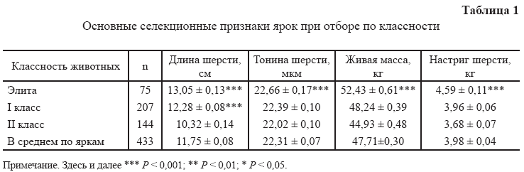

При отборе ярок по классности селекционный дифференциал по длине шерсти составил 2,34 см, тонине шерсти – 0,51 мкм, живой массе – 5,41 кг и настригу шерсти – 0,60 кг. Наибольшие различия наблюдались по длине шерсти и живой массе. В пределах каждой производственной группы изменчивость селекционных признаков невысокая при колебании коэффициентов вариации от 8,8 до 19,2 %, что свидетельствует о консолидации признаков и достаточной отселекционированности стада.

При селекции на повышение настрига шерсти большое значение имеет густота шерсти, поскольку породе прекос свойственна недостаточная выраженность этого признака. Селекция на повышение складчатости кожи для повышения настрига шерсти в мясошерстном овцеводстве не приемлема. Результаты исследования показывают, что отбор ярок по густоте шерсти в оцениваемом стаде положительно скажется не только на шерстной, но и мясной продуктивности (табл. 2.).

Так, очень густошерстные ярки превосходят типичных для породы животных с достаточной густотой шерсти по живой массе – на 7,5 %, настригу шерсти – на 17,6 %, длине шерсти – на 4,5 % и тонине – на 0,3 %. Ярки с повышенной густотой шерсти превосходят типичных для породы соответственно на 1,8; 6,5; 9,2 и 1,3 %. Наибольший эффект по длине и тонине шерсти проявился при отборе ярок с повышенной густотой.

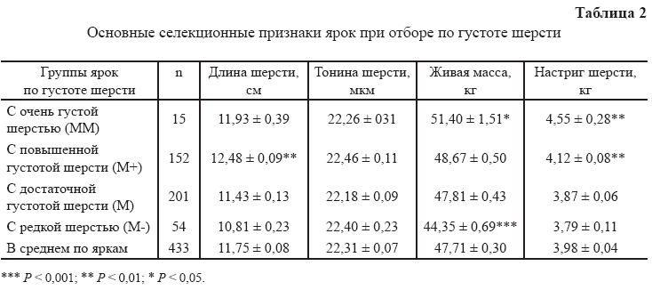

Сохранение в стаде животных с редкой шерстью приведет к снижению живой массы на 7,8 %, настрига шерсти – на 2,1 %, длины шерсти – на 5,7 % и будет сопровождаться огрублением шерсти на 1,0 %. То есть отбор по густоте шерсти будет сопровождаться положительным эффектом по всем основным селекционным признакам при некотором огрублении шерсти.

Однако, несмотря на повышение живой массы при отборе густошерстных животных, абсолютное значение этого признака ниже, чем в лучшей группе при отборе по классности.

Практикой разведения тонкорунных пород овец доказано, что при одинаковой густоте шерсти увеличение ее длины на 1 см сопровождается увеличением настрига шерсти на 10–14 % и отбор по длине шерсти эффективен при селекции на повышение шерстной продуктивности.

Результаты исследования подтвердили это положение. Так, ярки с очень длинной шерстью превосходили типичных животных по настригу шерсти на 11,3 %, по длине шерсти на 30,6 %, по тонине шерсти на 1,3 % и по живой массе на 4,4 % (табл. 3).

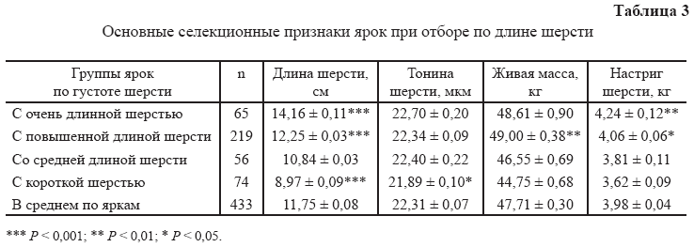

Ярки с повышенной длиной шерсти превосходили типичных животных соответственно на 6,6, 12,5 и 5,3 %, уступая по тонине шерсти на 0,3 %. Сохранение в стаде короткошерстных животных будет сопровождаться понижением настрига шерсти на 5,2 %; живой массы на 4,0 %, длины шерсти на 20,8 % и тонины шерсти на 2,3 %. Отбор по длине шерсти в данном стаде менее эффективен, поскольку селекционный эффект по настригу шерсти меньше на 6,3 %, а по живой массе – в 1,7 раза.

Отбор по тонине шерсти имеет менее широкие границы изменчивости и должен осуществляться в пределах одного–двух качеств или 2–4 мкм. Результаты исследования показали, что наиболее желателен отбор овец с тониной шерсти 60-го качества, или в пределах 23,1–25,0 мкм (табл. 4).

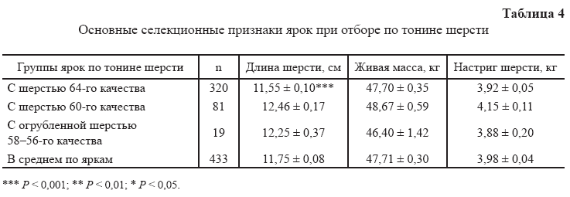

Такие животные превосходят овец с более тонкой шерстью на 7,9 % по длине шерсти, на 2,0 % по живой массе и на 5,9 % по настригу шерсти, а с шерстью более грубых сортиментов соответственно на 1,7; 4,9 и 7,0 %. Отбор по тонине шерсти в данном стаде наименее эффективен, поскольку селекционный эффект по живой массе меньше в 2–4 раза, а по настригу шерсти – в 2–3 раза.

В последние годы все большее внимание селекционеров привлекает мясная и молочная продуктивность овец, поскольку рынок сбыта этой продукции еще не насыщен иностранными производителями. Результаты исследования показывают, что отбор по живой массе высокоэффективен (табл. 5).

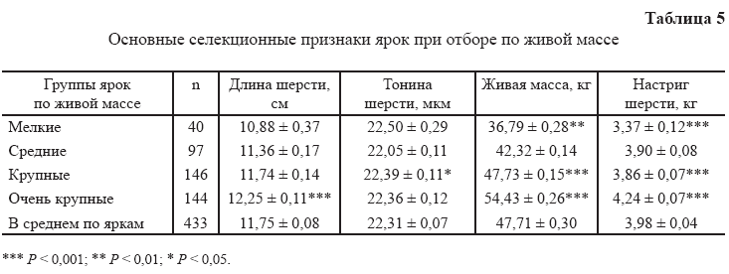

У крупных животных увеличивается не только показатель основной

продуктивности – живая масса, но и большинство селекционных признаков.

Так, очень крупные ярки превосходили типичных для породы по длине шерсти на 7,8 % (Р < 0,001), тонине шерсти – на 1,4 %; настригу шерсти – 8,7 % (Р < 0,001). Крупные ярки характеризовались повышенной длиной шерсти и достоверно превышали типичных животных по настригу шерсти. Мелкие животные с низкой живой массой уступали типичным животным, соответствующим стандарту породы, по длине шерсти на 4,4 %, по настригу шерсти на 15,7 % (Р < 0,001) и имели более огрубленную шерсть. По сравнению с другими вариантами отбор по живой массе сопровождался более значительным прогрессом по длине шерсти, но меньшим прогрессом по настригу шерсти.

Величина прогресса по живой массе составляет только 28,6 %, что ниже, чем прогресс по настригу шерсти при отборе по этому признаку (табл. 6).

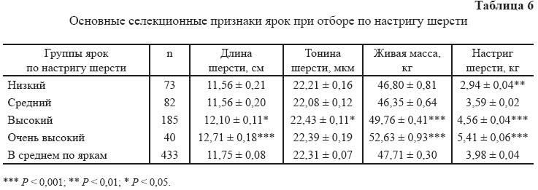

Ярки с очень высоким настригом шерсти превосходили типичных животных по основному признаку на 50,7 % (P < 0,001), по длине шерсти на 9,9 % (P < 0,001), тонине шерсти на 1,4 % и живой массе на 13,5 % (P < 0,001).

Прогресс основных селекционных признаков по яркам с повышенным настригом шерсти был менее значителен и составлял соответственно 27,0 % (P < 0,001); 4,7 % (P < 0,05); 1,6 % (P < 0,05) и 7,0 % (P < 0,001). Отсутствие индивидуального учета настрига шерсти и недооценка этого признака при сохранении малошерстных животных может привести только к снижению количества шерсти, остальные селекционные признаки выражены не хуже, чем у ярок первого класса. По результатам исследований установлено, что основным направлением отбора овец в данном стаде является сохранение шерстной продуктивности при повышении мясной продуктивности.

Селекция на повышение настрига шерсти не будет сопровождаться снижением живой массы животных и основных показателей шерстной продуктивности. Для улучшения мясной продуктивности животных целесообразен отбор по скороспелости, оплате корма, убойному выходу.

Отбор по длине шерсти целесообразно ограничить определенными критериями, так как дальнейшая селекция по этому признаку приведет к снижению мясных качеств животных.

Важную роль в повышении эффективности отбора животных играет изучение характера и величины корреляционных связей между основными селекционными признаками. Известно, что у тонкорунных овец существует положительная корреляционная связь между длиной, густотой, живой массой и настригом шерсти и отрицательная взаимосвязь между густотой, длиной и тониной шерсти. Однако при длительном направленном отборе селекционерам удается изменить не только величину корреляции, но и ее характер. В результате исследования установлено, что направленность отбора в значительной степени сказывается на величине и характере корреляционных связей между признаками. Так, у ярок класса элита при отборе по классности большинство изученных взаимосвязей носило отрицательный характер, а у ярок первого и второго классов – положительный (табл. 7).

Ярки класса элита характеризовались пониженной по сравнению со средним по стаду корреляцией между живой массой, тониной и настригом шерсти, длиной и живой массой, длиной и тониной шерсти. Ярки первого класса имели низкую взаимосвязь длины шерсти с настригом и живой массой. У ярок второго класса все изучаемые корреляционные связи были выражены значительно слабее, чем в среднем по стаду.

При отборе по густоте шерсти взаимосвязь между живой массой и настригом шерсти у всех производственных групп положительная, но более сильно выражена у редкошерстных и густошерстных овец (табл. 8).

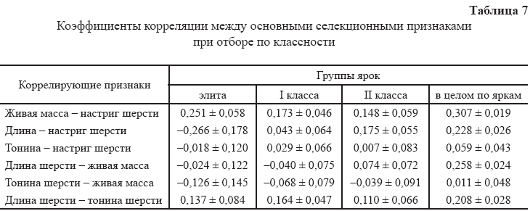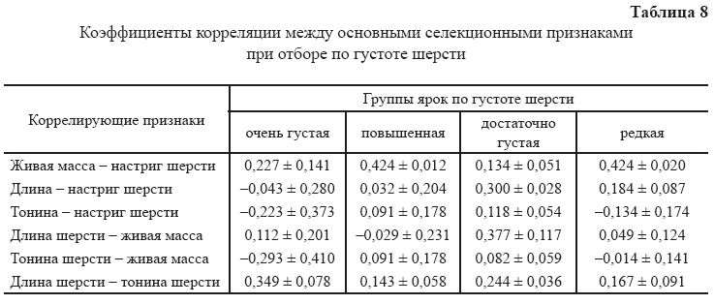

Взаимосвязь между длиной и настригом шерсти у всех групп ярок положительная и только у очень густошерстных – отрицательная. Наиболее сильно эта корреляция выражена у животных с достаточной или пониженной

густотой шерсти. Взаимосвязь тонины и настрига шерсти отрицательная у двух крайних вариантов и положительная у средних вариантов. Наиболее высокая она в группе очень густошерстных ярок. Достаточно высокая и

положительная связь между длиной шерсти и живой массой установилась у средних по густоте шерсти ярок. А в группе овец с повышенной густотой эта связь отрицательная, правда, очень слабая. Характер взаимосвязи тонины и живой массы такой же, как длины и настрига шерсти.

Длина и тонина шерсти связаны положительно во всех группах, самая высокая связь у очень густошерстных ярок. При отборе по длине шерсти величина взаимосвязи живой массы и настрига шерсти ниже, чем в предыдущем варианте, а в группе короткошерстных овец эта взаимосвязь отрицательная и очень низкая (табл. 9).

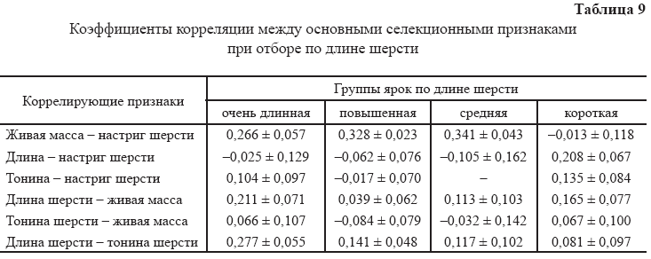

Более низкая корреляционная связь длины и настрига шерсти установлена во всех группах ярок, кроме короткошерстных, у которых она отрицательная. Связь тонины и настрига шерсти имеет положительную направленность в группах с крайней выраженностью признака, у ярок с повышенной длиной она низкая отрицательная, а в группе со средним значением признака – отсутствует. Взаимосвязь длины шерсти с живой массой во всех случаях при этом варианте отбора положительная и в большей степени выражена у очень длинношерстных животных. Тонина и живая масса коррелируют слабо и в двух группах – у ярок с повышенной и средней длиной она отрицательная. Характер связи между тониной и длиной шерсти не изменяется, и она остается положительной. При отборе по тонине шерсти самая высокая корреляция отмечается между настригом и живой массой, у ярок с огрубленной шерстью величина этой связи составляет 0,736 (табл. 10).

Однако в этой группе в отличие от остальных длина и настриг шерсти связаны отрицательно. Кроме того, в отличие от остальных вариантов отбора прослеживается четко выраженная и достаточно высокая положительная корреляция длины шерсти и живой массы.

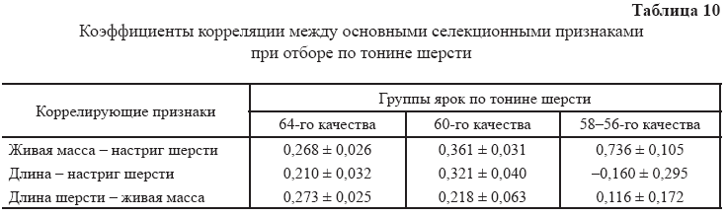

При отборе по живой массе не прослеживается увеличения степени корреляции между живой массой и настригом шерсти, а у ярок со средней живой массой взаимосвязь даже отрицательная (табл. 11).

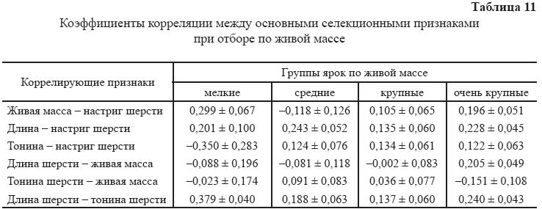

Взаимосвязь длины шерсти с живой массой при этом варианте отбора устойчиво положительная и среднего уровня. При этом она почти в два раза ниже у крупных ярок. Тонина и настриг шерсти имеют относительно высокую, но отрицательную связь у мелких животных и положительную среднего уровня во всех остальных группах. Длина шерсти и живая масса положительно связаны только у очень крупных животных, во всех остальных группах связь отрицательная и низкая. Связь между тониной шерсти и живой массой преимущественно низкая, среднего уровня и отрицательная она только в группе очень крупных ярок. Характер взаимосвязи тонины и длины шерсти не изменяет и этот тип отбора, причем степень взаимосвязи несколько увеличивается. При отборе по настригу шерсти практически отсутствует взаимосвязь его с живой массой. Положительная и среднего уровня эта связь только в группе животных с высокой шерстной продуктивностью (табл. 12).

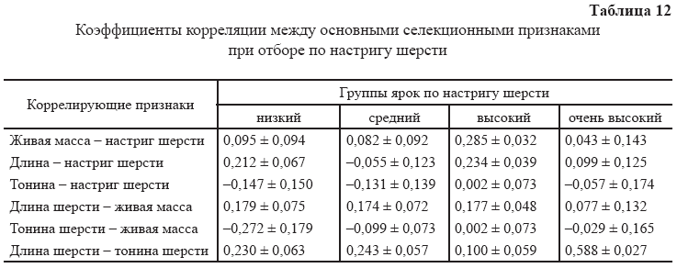

Длина и настриг шерсти коррелируют по-разному, в группах с низким и высоким настригом эта связь положительная и среднего уровня, а в остальных группах низкая и у средних животных отрицательная. При этом варианте отбора положительно коррелируют длина и живая масса, кроме ярок с очень высоким настригом шерсти. Взаимосвязь тонины шерсти с живой массой проявляется только у ярок с низким настригом, в остальных случаях она очень низкая. Увеличилась при этом варианте отбора и степень взаимосвязи тонины и длины шерсти. В группе ярок с очень высоким настригом шерсти эта связь очень высокая. Полученные результаты свидетельствуют о том, что при изменении направления отбора можно значительно изменить характер и степень взаимосвязи между основными селекционными признаками. Для повышения эффективности отбора, наряду с фенотипической, целесообразно установить величину и направленность генетической корреляции. В настоящее время в данном стаде можно вести селекцию без учета настрига шерсти, так как отбор более крупных животных будет сопровождаться улучшением шерстной продуктивности. При достигнутом уровне продуктивности овец целесообразно перейти на тандемную селекцию по выраженности мясных форм и скороспелости. В результате исследования установлено, что между основными селекционными признаками овец породы прекос в ООО им. Тимирязева сформировались как положительные, так и отрицательные корреляционные связи преимущественно среднего и низкого уровней. Поэтому при учете всех признаков и выборе животных желательного типа возможности отбора ограничиваются. Вместе с тем установлено, что при введении тандемного отбора эффективность селекции при некоторых вариантах значительно выше (табл. 13).

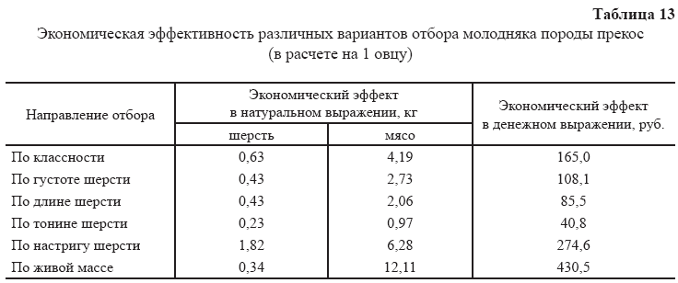

Самый низкий экономический эффект получен при использовании отбора по тонине шерсти: от одной овцы в этом случае дополнительно получают 0,23 кг шерсти и 0,97 кг мяса в живой массе.

Отбор по классности, который имеет место в хозяйстве, не эффективен, он занимает лишь третий ранг среди всех направлений отбора (М.А. Сушенцова 2007).

**Заключение**

Самым эффективным с экономической точки зрения оказался отбор по мясной продуктивности, следовательно, направление селекции в стаде необходимо сдвинуть в сторону усиления мясности. Отбор по настригу шерсти занимает второе место, поэтому он также будет способствовать повышению эффективности овцеводства (М.А. Сушенцова 2007).

Роль овцеводства для нашей страны невозможно переоценить. Для некоторых территорий это основная традиционная отрасль, а часто и единственный вид трудовой занятости населения.

В условиях рыночной экономики для восстановления отрасли необходимо более полное и рациональное использование кормовых угодий, других ресурсов. В стране более 80 млн. га пастбищ, сенокосов, залежных земель. Последние годы большая часть этих естественных угодий практически не используется и деградирует.

В 2001 г. на овцеводство из федерального бюджета было выделено 270 млн руб. Дотировалось маточное поголовье овец на 37 территориях. В 15 хозяйствах, где овцеводство - основная сельскохозяйственная отрасль, ставка на условную голову была 120 руб., в 22 - 68 руб. В этом году ставка стала единой - 120 руб. за условную голову, а общая сумма субсидий составила 320 млн руб. Серьезные региональные дотации на поддержку отрасли определены в Оренбургской, Волгоградской областях, Алтайском крае, Республике Хакасии.В результате ситуация в овцеводстве стала улучшаться. На начало года поголовье овец и коз во всех категориях хозяйств увеличилось к уровню 2000г. на 3,8%. Наибольший темп прироста отмечается в таких крупных овцеводческих регионах Южного федерального округа, как Астраханская, Волгоградская, Ростовская области, республики Дагестан и Калмыкия. Однако дотации не решают всех проблем. Продолжается сокращение численности овец на исконно овцеводческих территориях: в республиках Бурятия, Тыва, Алтай, Башкортостан, в Читинской области и Ставропольском крае.

В 2001 г. в целом по стране производство шерсти во всех категориях хозяйств осталось на уровне предыдущего года - 40,5 тыс. т. Однако сельхозпредприятия получили ее почти на 7% меньше - только 14,4 тыс. т. Средний настриг шерсти с одной овцы составил 3,1 кг - на 100 г ниже, чем в 2000 г.В хозяйствах Ставропольского края с каждой овцы получено по 4,3 кг шерсти, Алтайского края - 3,9 кг, в Республике Калмыкии, Ростовской и Омской областях - по 3,7 кг, в Астраханской области - 3,6 кг. Себестоимость 1 кг шерсти в 2001 г. в среднем по стране была 53 руб., то есть увеличилась на 4% по сравнению с прошлым годом, а выручка от ее реализации составила всего 27 руб. Себестоимость 1 кг баранины была практически равна выручке от ее продажи и составила 17 руб. С прибылью реализовали мясо хозяйства Астраханской, Волгоградской областей, Ставропольского края, где уровень рентабельности достиг 27%.

Сейчас, когда стандарты на многие виды сельхозпродукции носят рекомендательный характер, цена в значительной мере определяется степенью подготовки товара к реализации. Вот почему необходимо проводить промышленную сортировку шерсти в период стрижки овец непосредственно в хозяйствах. Это позволит точнее определять ассортимент сырья и назначать за товар реальную цену.

Авторитет поставщика повышает конкурентоспособность товара. В Австралии, например, каждый классировщик шерсти имеет свое персональное клеймо, которым таврит кипы. Так гарантируется строгое соответствие маркировки качеству товара.

Рынок шерсти, как и других видов сельскохозяйственной продукции, государством не регулируется и полностью контролируется посредниками, которые обеспечивают, прежде всего, себе огромные доходы на всех этапах купли - продажи. Если в 1990 г. доля стоимости шерсти в розничной цене чистошерстяного мужского костюма составляла около 38% и соответствовала ее трудоемкости, то в 2001 г. - всего лишь 5%, а доход посреднических фирм без розничной торговли достигал 15%. При налаживании прямых связей производителей шерсти с переработчиками можно в 2-3 раза повысить цены на шерсть для хозяйств, не поднимая при этом оптовых цен на готовые изделия. Назрела необходимость овцеводческим предприятиям сформировать на кооперативных началах свою систему реализации шерсти. Начать можно с Южного федерального округа, где есть соответствующие условия: достаточно большой товарный поток, Лаборатория СНИИЖК по сертификации шерсти в системе Госстандарта РФ в Невинномыске, квалифицированные специалисты по производству, переработке и продаже этой продукции. Отечественный рынок шерсти сегодня более чем на треть формируется за счет импорта. В 2001 г. в страну завезено 27 тыс. т шерсти, в том числе из стран СНГ - 19 тыс.т при средней контрактной цене 0,44-0,48 долл. за 1 кг. Экспорт шерсти в прошлом году составил всего 742 т при средней цене реализации 2 долл. за 1 кг. Значит, надо наращивать производство шерсти как для внутренних потребностей, так и на экспорт.

Важное слагаемое успеха наряду с восстановлением численности овец - совершенствование и эффективное использование генетического потенциала отрасли.

Племенная база овцеводства представлена 71 племенным заводом, 144 племрепродукторами и 22 генофондными хозяйствами. Сейчас в стране разводится 55 пород и внутрипородных типов овец, из них 15 тонкорунных, 10 полутонкорунных, 11 грубошерстных. Разнообразие породных генотипов позволяет хозяйствам выбирать лучшие для их природно-климатических условий.Высокие показатели имеют многие племенные хозяйства Ставропольского края. Среди них ГПЗ "Советское руно", СПК ПЗ "Восток" Степновского района, СПК ПЗ "Путь Ленина", СПК КПЗ "Красный Октябрь" Арзгирского района, КПЗ "Маныч", КПЗ "Путь Ленина", КПЗ им. Ленина, в Алтайском крае - госплемзаводы "Родинский", "Степной", "Свободный". Бурятский племзавод "Баргойский" существует в экстремальных засушливых условиях, где безморозный период всего около месяца. В племзаводе 20 тыс. овец забайкальской тонкорунной породы бурятского типа, в том числе 10 тыс. маток. Здесь организована глубокая переработка продукции. Баранина поставляется в магазины и кафе, из овчин шьют меховую одежду, шерсть продают на Улан-Удэнский тонкосуконный комбинат. В результате рентабельность овцеводства составила 61%.В этой же республике в СПК "Футайский" выводят новый мясной тип овец с полугрубой белой ковровой шерстью. Уровень рентабельности от реализации баранины и шерсти превышает 50%.

Нелегкие условия работы у овцеводов СПК "Племзавод "Ромашковский" Палласовского района Волгоградской области. От каждых 100 маток здесь получают более 100 ягнят, настригают в среднем с одной овцы не менее 2,5 кг шерсти в чистом волокне. В 2001 г. уровень рентабельности от реализации шерсти составил более 24%, баранины - 79%.И таких примеров много.

Экономическая эффективность отрасли во многом зависит от внедрения новых технологий. Уже несколько лет в хозяйствах Ипатовского и Апанасенковского районов Ставропольского края практикуется предродовая стрижка маток за три недели до их ягнения. Этот технологический прием имеет ряд преимуществ перед традиционным. Улучшаются товарные свойства шерсти: меньше образуется дефектного, засоренного и пожелтевшего сырья. Матки не страдают от жары в июне, лучше используют пастбищный корм. У них выше молокоотдача, и в результате хорошо развиваются ягнята, достигая к моменту отбивки 22-25кг.До недавнего времени экономика овцеводства базировалась в основном на производстве шерсти, доля которой в общей стоимости продукции достигала 60-80%, а закупочная цена 1 кг шерсти была эквивалентна 20 кг баранины в живой массе.

В современном овцеводстве европейских стран в общей стоимости продукции отрасли до 90% составляет производство баранины, причем до 80% реализации мяса - молодняк текущего года рождения. Мясное направление повысило экономическую эффективность овцеводства и обеспечило его стабильное развитие.

У нас, к сожалению, нет генофонда овец высокопродуктивных специализированных мясных пород, в полной мере отвечающих современным требованиям. Наиболее перспективный метод создания мясного овцеводства - скрещивание местных пород с лучшими породами мирового генофонда. Современные мясные породы овец (тексель, суффольк и др.) отличаются высокими племенными качествами, а получаемое от них помесное потомство уже в первом поколении удачно сочетает в себе хорошие мясные качества и приспособленность к местным условиям.

В Ставропольском крае разработана и внедряется целевая программа создания мясного овцеводства, для чего из Нидерландов, Финляндии и Австралии завезены племенные овцы скороспелых мясных пород тексель и полл дорсет. Уже получены хорошие результаты. Эффективность реализации помесных ягнят в год рождения в колхозе им. Ворошилова Труновского района оказалась выше, чем от продажи племенного молодняка ведущих заводов края. Создание собственной племенной базы овец мясного направления позволит в перспективе обеспечить конкурентоспособность отрасли, ее высокую рентабельность.

Ведется работа по выведению мясо-шерстного типа овец с полугрубой ковровой шерстью в Республике Бурятии и Агинском автономном округе. Расширяется ареал распространения эдильбаевской породы в Саратовской и Астраханской областях.

Для производства баранины эффективно использование отечественных тонкорунных пород: кавказской, советского мериноса, ставропольской, манычской, алтайской, забайкальской, красноярской, обладающих скороспелостью, высокой плодовитостью и хорошими убойными качествами.

Минсельхоз России и Россельхоз академия разработали и утвердили концепцию развития животноводства страны на период до 2010 г. Она основывается на результатах исследований и анализе состояния животноводства, обобщении достижений науки и передового опыта. В концепции сформулированы основные пути выхода отрасли из кризиса. Ее реализация обеспечит стабилизацию, а затем динамичный рост численности овец, производства шерсти, другой продукции отрасли (Интернет сайт: http://zzr.ru/jr_general.html#archives).

**Литература**

1. Богданов ЕЛ. Учение о разведении сельскохозяйственных животных// Избр. труды. - М.: Колос, 1977. — С. 16-256.
2. БорисенкоЕ.А. Разведение сельскохозяйственных животных. — М.: Сельхозгиз, 1939. - 480 с.
3. Вестник ВОГиС, 2007, Том 11, № 1 М.А. Сушенцова
4. Голъцблат А.И., Ерохин А.И., Ульянов А.Н. Селекционно-генетические основы повышения продуктивности овец. — Л.: Агропромиздат. Ленингр. отд-ние, 1988. — 280 с.
5. Доброхотов Г.Н. Справочник зоотехника. Издание третье, переработанное. Часть-2.- М.: Колос,1991.- 84с.
6. Дубинин Н.П., ГлембоцкийЯЛ. Генетика популяций и селекция. —М.: Наука, 1967-591 с.
7. Ерохин А.И., Ерохин С.А. Овцеводство. – М.:с.-х. академия им. К.А.Тимирязева, 2004. - 306с.
8. Ерохин А.И. Приусадебное хозяйство. Разведение овец и коз.-М.:ЭКСМО-Пресс, Лик пресс, 2001.- 82с.
9. Ерохин А.И. Разведение овец и коз. – М.:Астрель,2004.- 182с.
10. Ерохин А.И., Солдатов А.П., Филатов А.И. Инбридинг и селекцияживотных. — М.: Агропромиздат, 1985. — 156 с.
11. Иванов М.Ф. Овцеводство. — М.: Сельхозгиз, 1935. — 816 с.
12. Катаранов А.Н., Баринов Н.Д., Авдеенко В.С. Справочник овцевода. -Ростов-на-Дону: Феникс,2003.- 152с.
13. Кравченко НА. Племенной подбор при разведении по линиям. -М.: Сельхозгиз, 1954. — 264 с.
14. Крикун Т.Н. Об особенностях признания селекционных достижений // Овцы, козы, шерстяное дело. — 2002. — № 2. — С. 1-7.
15. Кулешов П.Н. Теоретические работы по племенному животноводству. — М.: Сельхозгиз, 1947. — 223 с.
16. КушнерХ.Ф. Наследственность сельскохозяйственных животных.-М.: Колос, 1964. -487с.
17. Лопырин А.И. Повышение плодовитости овец и коз. — М.: Сельхозгиз, 1953. - 232 с.
18. Николаев А.И, Ерохин А.И. Овцеводство. – М.: Агропромиздат, 1987 - 204с.
19. Хатт Ф. Генетика животных. – М.: Колос, 1969.- 384с.
20. Интернет сайт: http://free-lab.fatal.ru/work/otbor.php
21. Интернет сайт: http://cotton.ru/demo/statwool.doc
22. Интернет сайт: http://zzr.ru/jr_general.html#archives